1引言 2
1.1编写目的 2
1.2背景 2
1.3定义 2
1.4参考资料 2
2总体设计 2
2.1需求规定 2
2.2运行环境 3
2.3系统部署图 4
2.4基本设计概念和处理流程 4
2.5结构 6
2.6功能器求与程序的关系 6
2.7人工处理过程 7
2.8尚未问决的问题 7
3接口设计 7
3.1用户接口 7
3.2外部接口 7
3.3内部接口 7
4运行设计 8
4.1运行模块组合 8
4.2运行控制 10
4.3运行时间 10
5系统数据结构设计 11
5.1逻辑结构设计要点 11
5.2物理结构设计要点 11
5.3数据结构与程序的关系 12
6系统出错处理设计 12
6.1出错信息 12
6.2补救措施 12
6.3系统维护设计 13

概要设计说明书

1引言

1.1编写目的
本设计书根《概要设计说明书 GB8567-88》编写，是时间管理软件的研发的概要设计，本阶段完成系统的大致设计并明确系统的数据结构与软件结构。本概要设计说明书的目的就是进一步细化软件设计阶段得出的软件概貌，把它加工成在程序细节上非常接近与源程序开发的软件表示。

1.2背景
- 软件项目名称：时间管理软件
- 项目提出者：陈健蔚、韩正博
项目开发者：陈健蔚、韩正博
项目用户：对管理时间和管理任务有需求的用户

1.3定义
SQLite：一款开源的数据库软件，特点为运行速度快、占用空间小
Android：一个移动设备操作系统

1.4参考资料
《软件工程——实践者的研究方法》 Roger S. Pressman, Bruce R. Maxim编著，机械工业出版社，2015
《软件开发实践》 郭兵等编著，清华大学出版社, 2010

2总体设计

2.1需求规定
a. 系统运行速度要快
b. 系统使用方便，能够方便地进行计时
c. 数据要求
数据类型 | 格式 | 精度 | 数值范围
日期 | xxxx年xx月xx日 | 精确到日 | 1970年1月1日至2050年12月31日
时间 | xx时xx分xx秒 | 精确到秒 | 00时00分00秒至23时59分59秒
百分比 | xx.x% | 精确到0.1 | 0.0%至100%
任务名称 | 无 | 无 | 50个字符

2.2运行环境
2.2.1 设备
开发时需要的支持条件：
计算机：x86架构个人计算机
通讯设备：智能手机，个人计算机
操作系统：Windows XP或更高版本的Windows操作系统，MacOS, Android
数据库：SQLite
开发工具：Android Studio
运行时需要的支持条件：
操作系统：Android5.0或以上
2.2.2 支持软件
- 操作系统：版本号为5.0或以上的Andriod操作系统
- 数据库系统：本软件由开源数据库系统SQLite提供数据库技术支持接口
- MPAndroidChart： 支持本软件进行图表生成
2.2.3 控制
将此软件安装在Android5.0版本以上的手机上，点击软件的图标即可运行。

2.3系统部署图

本软件所有功能模块、文件、数据库均部署于用户所使用的手机上，所有功能均可依靠一台手机完成。

2.4基本设计概念和处理流程
2.4.1 用户活动记录
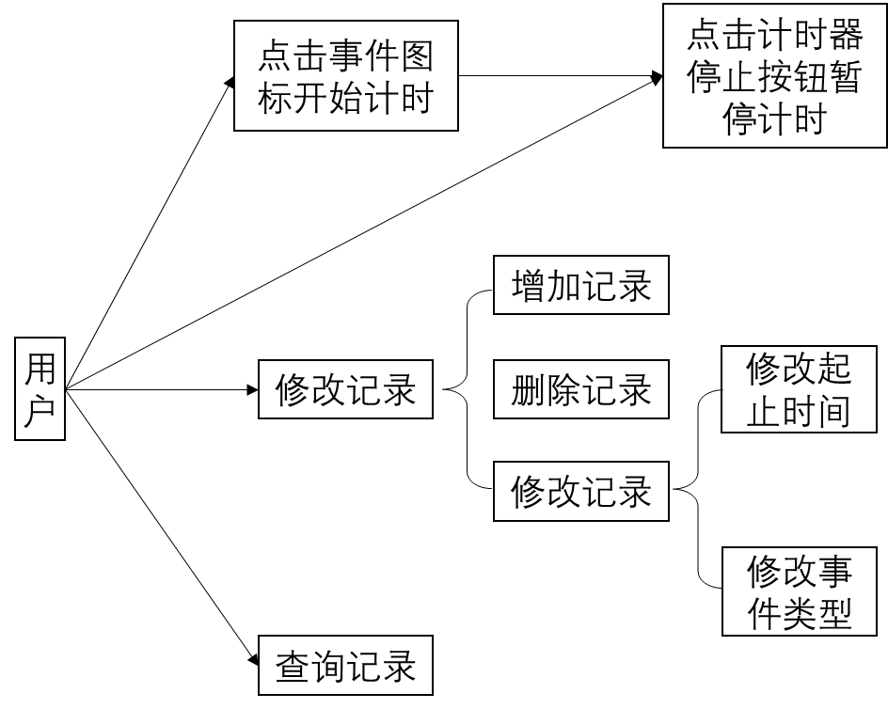
用户活动记录流程图

2.4.2 任务记录
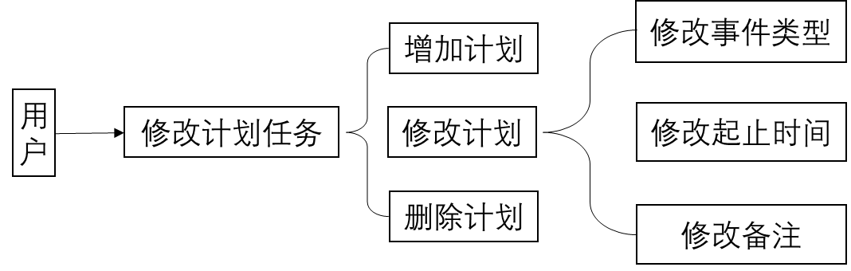
用户任务记录流程图

2.4.3 数据分析
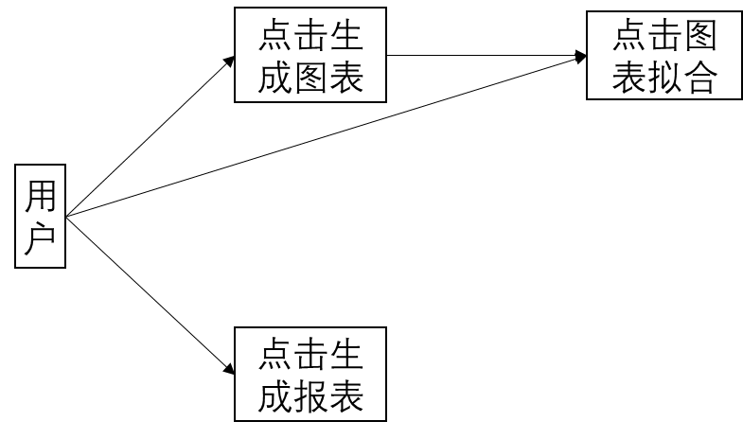
数据分析流程图
2.4.4 类图
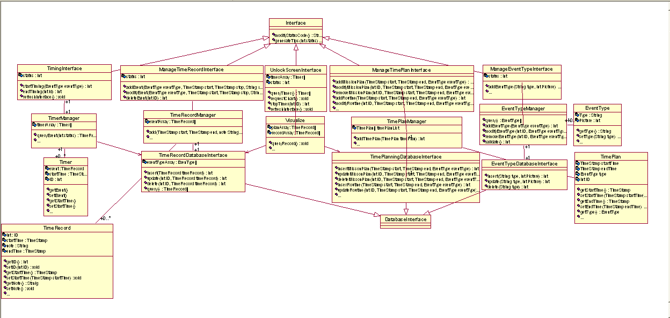

2.5结构
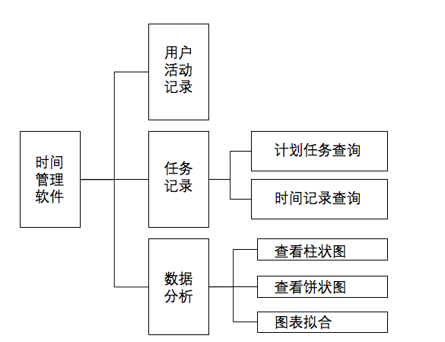
系统结构图

2.6功能器求与程序的关系
本产品根据功能不同对功能进行分类。

a. 高——必须实现功能，用户有明确的功能定义和要求。
b. 中——应该实现的功能，用户的功能定义和要求可能是模糊、不具体的、或低约束，但是这类功能的缺少会导致用户的不满意，因此这类功能的具体需求应当由需求分析人员诱导用户产生并明确。
c. 尽量实现的功能，并根据开发进度进行取舍，但这类功能的实现将会增加用户的满意度。
序号 | 功能名称 | 功能需求标识 | 功能类别 | 简要描述
1 | 用户活动记录 | 用户活动记录 | 必须实现 | 记录用户活动
2 | 任务记录 | 任务记录 | 必须实现 | 辅助规划时间
3 | 数据分析 | 数据分析 | 应该实现 | 统计时间使用情况
4 | 辅助系统 | 辅助系统 | 尽量实现 | 为用户提供更方便、高效的使用方式

2.7人工处理过程
需要用户对数据库进行备份以防止不可抗拒因素导致数据的丢失。

2.8尚未问决的问题
a. 具体的界面样式
b. 各模块测试计划

3接口设计

3.1用户接口
界面图

3.2外部接口
SQLite数据库JDBC接口：本软件使用SQLite数据库时需要调用的接口
MPAndroidChart接口：提供调用该软件的接口

3.3内部接口
3.3.1 数据库接口
- EventTypeDatabaseInterface：事件类型数据库接口，提供增删查改等与事件类型数据库相关的操作
- TimeRecordDatabaseInterface：时间记录数据库接口，提供增删查改等与时间记录数据库相关的操作
- TimePlanningDatabaseInterface：计划任务数据库接口，提供增删查改等与任务计划数据库相关的操作
3.3.2 用户界面接口
用户界面接口主要作用为将实际用户界面与用户界面所需调用的控制类解耦，通过专用的用户界面接口类处理相应的任务流程。
- TimingInterface：通过调用相应的实体类实现用户使用计时器的流程
- ManageTimeRecordInterface：通过调用相应的实体类实现用户管理时间记录的流程
- UnlockScreenInterface：通过调用相应的实体类实现用户解锁屏幕的流程
- ManageTimePlanInterface：通过调用相应的实体类实现用户管理任务规划的流程
- ManageEventTypeInterface：通过调用相应的实体类实现用户股那里事件类型的流程

4运行设计

4.1运行模块组合
4.1.1 组件图和架构图
本软件分为多个组件，组件之间的关系如下图
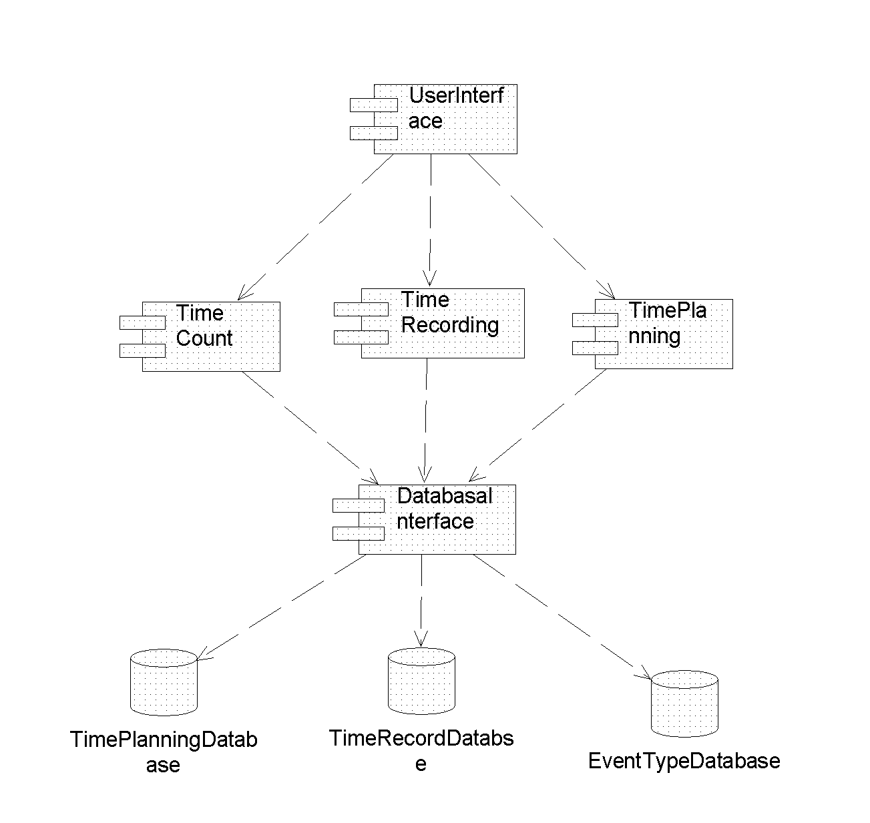
组件图
本软件架构图如下：
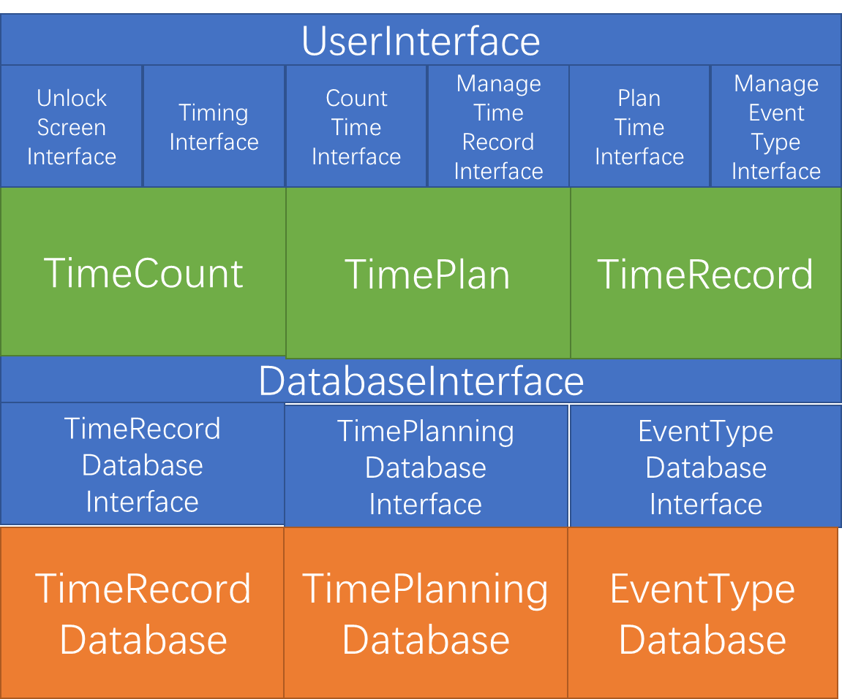
4.1.2 UserInterface组件
UserInterface组件作用为依次调用各控制类以实现将数据传输至下一层，并且在调用过程中逐步实现用户所需要的功能；UserInterface组件包括：
- TimingInterface：通过调用相应的实体类实现用户使用计时器的流程
- ManageTimeRecordInterface：通过调用相应的实体类实现用户管理时间记录的流程
- UnlockScreenInterface：通过调用相应的实体类实现用户解锁屏幕的流程
- ManageTimePlanInterface：通过调用相应的实体类实现用户管理任务规划的流程
- ManageEventTypeInterface：通过调用相应的实体类实现用户股那里事件类型的流程

4.1.3 TimeCount组件
TimeCount组件实现时间统计、数据可视化的功能
4.1.4 TimeRecording组件
TimeRecording组件实现时间记录功能，包括
- TimeRecordManager: 提供增删查改时间记录的功能
- TimeRecord: 实体类（数据类），表示一条时间记录
- Timer: 提供开始、停止计时的功能
- TimerManager: 提供管理计时器的功能
4.1.5 TimePlanning组件
Time Planning组件实现时间规划功能，包括：
- TimePlan：实体类（数据类），表示一条时间规划记录
- Time Plan Manager：提供增删查改时间规划记录的功能
4.1.6 DatabaseInterface组件
DatabaseInterface组件实现将数据更新至数据库的功能，该组件包括：
- EventTypeDatabaseInterface：事件类型数据库接口，提供增删查改等与事件类型数据库相关的操作
- TimeRecordDatabaseInterface：时间记录数据库接口，提供增删查改等与时间记录数据库相关的操作
- TimePlanningDatabaseInterface：计划任务数据库接口，提供增删查改等与任务计划数据库相关的操作

4.1.7 数据库
本软件含有3个数据库表，分别为
- TimeRecordDatabase：存放时间记录
- TimePlanningDatabase：存放时间规划记录
- EventTypeDatabase：存放事件类型

4.2运行控制
1. 用户通过触控的方式输入指令或数据以使用本软件的一项或多项功能
2. 用户所输入的指令或数据经由本软件的UI界面传输至UserInterface组件
3. UserInterface组件通过依次调用各个控制类，将数据传输至TimeCount, TimeRecording, TimePlanning组件
4. 数据在处理完后将被传输至DatabaseInterface组件，并由其将数据变动更新至数据库
5. 数据库数据已更新，功能已实现

4.3运行时间
由于各品牌、类型手机硬件不同，本软件运行时间存在差异。为确保本软件运行流畅，规定响应时间不超过2秒。

5系统数据结构设计

5.1逻辑结构设计要点
任务规划表(TimePlan)
含义 | 字段名
ID | ID
开始时间 | StartTime
结束时间 | EndTime
事件类型 | EventType
备注 | Note

活动记录表(TimeRecord)
含义 | 字段名
ID | ID
开始时间 | StartTime
结束时间 | EndTime
事件类型 | EventType
备注 | Note

事件类型表(EventType)
含义 | 字段名
名称 | Name
图标 | Icon

5.2物理结构设计要点
任务规划表(TimePlan)
含义 | 字段类型 | 字段宽度 | 精确度
ID | int | 4
开始时间 | Date |  | 精确到分
结束时间 | Date |  | 精确到分
事件类型 | int | 4
备注 | String | 255

活动记录表(TimeRecord)
含义 | 字段类型 | 字段宽度 | 精确度
ID | int | 4
开始时间 | Date |  | 精确到分
结束时间 | Date |  | 精确到分
事件类型 | int | 4
备注 | String | 50

事件类型表(EventType)
含义 | 字段类型 | 字段宽度 | 精确度
名称 | String | 50
图标 | int | 4

5.3数据结构与程序的关系
本软件所有数据通过数据库进行存储。用户在对任务记录进行修改删除时需要对数据库进行相关操作，即对数据库进行修改和删除。用户查看时间记录即查看数据库记录的相关信息。用户点击分析菜单栏本软件就将数据库内的信息进行统计和分析，然后展示给用户。

6系统出错处理设计

6.1出错信息
故障名称 | 预期后果 | 处理方法
内存异常 | APP异常关闭 | 重启软件即可
数据库信息丢失 | 用户数据丢失 | 查杀手机病毒，若还出现此问题就重新安装此软件
数组越界 | APP异常关闭 | 重启软件即可

6.2补救措施
正常运行情况下本软件不会丢失用户所保存的数据，但是用户应当手动对重要的数据进行备份保存。若由于宿主硬件故障或其他不可抗因素导致数据丢失，用户可以从以往的备份数据中进行部分或全部恢复。

6.3系统维护设计
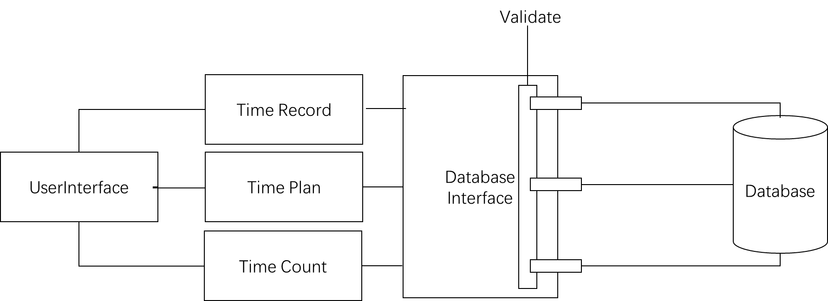
本软件主要通过再数据库接口组件DatabaseInterface中添加一层Validate验证层，验证用户输入的数据并且将错误信息返回给用户，若程序发生错误时便可得知引发错误的数据以及出发的错误类型，从而为系统维护提供帮助。

